Martes
31
de agosto

Tercero de Secundaria
Tecnología
Asignatura de Repaso: Tecnología
(2° de Secundaria)

Tecnología y ciencia.
Sus diferencias

Aprendizaje esperado: Compara las finalidades de la ciencia y la tecnología para establecer sus diferencias.

Énfasis: Explicar que la ciencia y la tecnología tienen diferentes objetivos y métodos.

¿Qué vamos a aprender?

Retomarás con precisión algunos de los temas que ya se trabajaron anteriormente. En esta sesión, conocerás cómo la ciencia y la tecnología tienen diferentes propósitos y cuáles son los métodos que utiliza cada uno. Asimismo, analizarás sus diferencias y cómo es que satisfacen necesidades.

¿Qué hacemos?

Para comenzar, revisa la siguiente información.

La inteligencia del ser humano es la base para la creación del conocimiento. Para comprender cómo funciona todo lo que nos rodea, resolver problemas y atender necesidades sociales, los seres humanos hemos creado e investigado desde diferentes áreas del conocimiento.

Desde un principio la tecnología empieza a sumar una serie de conocimientos empíricos, es decir, conocimientos basados en la experiencia razonada; estos se dieron al encontrar la relación existente entre los hechos naturales simples que se hacen notorios a los sentidos y la búsqueda del satisfactor que se necesitaba.

El ser humano reflexionó sobre los efectos que los fenómenos naturales producían como el fuego, la lluvia, la luz solar, la noche, la forma de vida de algunos animales, el ciclo de vida de las plantas, entre otras.

Por medio de analogías con la naturaleza buscó la manera de reproducirlos, como fue el caso del fuego mediante el frotamiento.

También, a partir elementos de la misma naturaleza, modificó formas naturales de las cosas; piedras y troncos por medio del tallado, después buscó la forma de realizar con facilidad las tareas de frotamiento y tallado, para ello, reflexionó y analizó los procedimientos hasta encontrar la técnica que más le convenía y fue transmitiendo ese conocimiento a generaciones futuras.

El inicio del proceso tecnológico fue por intuición. A través de la creación de objetos elaborados por el ser humano, y posteriormente, a través de la reflexión entre necesidad y entorno, por lo que fue mejorando el proceso.

En tanto que la ciencia surge cuando el ser humano trata de comprender y conocer por medio de la observación, experimentación y razonamiento, los fenómenos naturales y los procesos sociales.

Sin embargo, a veces se sitúa a la tecnología en una posición subordinada respecto de la ciencia, como la aplicación de la teoría científica a la solución de problemas prácticos, se genera una idea equivocada de que tecnología no es más que otro nombre para designar a la ciencia aplicada.

Para profundizar en lo dicho, observa el siguiente video.

- Ciencia
https://youtu.be/YXl8sNksYFY

La tecnología y la ciencia han interactuado en muchos aspectos. Muchos de los modernos instrumentos que existen no podrían haberse producido sin la intervención técnica y científica.

La tecnología es tan antigua como la humanidad, y para comprenderlo mejor, conoce dos de sus vertientes: la primera es una necesidad vital; la segunda es un requerimiento social.

La solución a un problema no siempre es tangible, algo que se pueda tocar, pero es un producto tecnológico, para cumplir un propósito o una función particular.

La tecnología no es sólo el uso de herramientas o máquinas, sino que está presente desde el diseño y la producción de estas, inicia con una necesidad concreta y se basa en la función que se quiere obtener de los objetos técnicos, así como de ideas y creatividad.

Por ejemplo, un instrumento tecnológico de acuerdo con su forma, estructura y función están allí, para proporcionar la solución a un problema vital que a su vez satisface una necesidad social.

Observa el siguiente video, que te aclarará este tema.

- Ejemplos de instrumentos que satisfacen necesidades
https://youtu.be/W6Re70dJdKY

Como ejemplo se tiene la manufactura de utensilios de piedra, una de las más primitivas creaciones.

Después la humanidad comenzó a transformar los metales con procedimientos dados por la experiencia, posteriormente esos procesos metalúrgicos pudieron ser explicados científicamente.

La tecnología es tan antigua como la humanidad misma y ha permitido a las pretéritas sociedades crear estructuras o instrumentos complejos, monumentales obras arquitectónicas como las catedrales y las pirámides, o manifestaciones de la energía mecánica, como los molinos de viento y los relojes mecánicos de la edad media.

En la mitad del siglo XIX la ciencia empezó a tener una gran influencia en el desarrollo fabril. Por ejemplo, los procesos de la química orgánica favorecieron la producción sintética a gran escala de tintes.

Asimismo, el estudio de la electricidad y el magnetismo influyeron en el desarrollo de toda la industria.

En el siglo XX se manifestó una gran expansión de la tecnología a partir de los fundamentos científicos. Sin embargo, a pesar de esta importante influencia de las nuevas teorías, datos y conocimientos, la tecnología actual supone mucho más que la aplicación de los conocimientos realizados por los científicos.

Un método es un conjunto de pasos a seguir de manera sistemática y ordenada para un fin; esto aplica desde una receta de cocina, hasta la construcción de una nave espacial y, entre los métodos de la tecnología se encuentran los análisis de productos y procesos.

La tecnología no sólo realiza el análisis de productos para la creación e innovación de estos, sino que también considera los intereses, necesidades y valores que favorecieron los cambios técnicos, las condiciones sociales y naturales existentes en el momento. Modifica los procesos y los productos a través del cambio técnico y la innovación, además considera las consecuencias sociales y naturales de sus creaciones.

Actualmente, la ciencia y la tecnología coparticipan en el desarrollo tecnológico y en el avance científico del área en la que están involucradas; tal es el caso de la exploración espacial, hecho sobresaliente del siglo XX que convirtió en realidad un sueño, considerando durante milenios como algo imposible para la humanidad.

A partir de un problema concreto se establece un conjunto de ideas basadas en el conocimiento tecnológico y científico, se crean, y usan productos técnicos.

La tecnología, con respecto a la ciencia, es la reflexión de la técnica y de sus consecuencias naturales y sociales. Parte de la necesidad social para crear e innovar productos.

Socialmente la tecnología se ubica en innumerables contextos donde sus aplicaciones o productos son valorados por su utilidad social, o rechazados por aspectos culturales y económicos o por sus consecuencias en el ambiente como ocurre actualmente.

El vivir rodeado de cosas producidas por el ser humano puede despertar la curiosidad por explicar.

¿Cómo y por qué funcionan?

Estas preguntas han provocado la necesidad de indagar los principios científicos de ciertos materiales con el fin de mejorar, sintetizar, ajustar o cambiar las características de los objetos técnicos sin perder su utilidad.

El trabajo que realiza la humanidad para establecer la relación entre, efecto y utilidad ha dado lugar a la relación: conocimiento tecnológico y conocimiento científico. Ambos se apoyan para satisfacer necesidades o ampliar el conocimiento.

El desarrollo tecnológico ha influido en la explicación científica de hechos y fenómenos naturales y sociales, a su vez, el conocimiento científico ha favorecido el desarrollo tecnológico.

El interés de la ciencia consiste en explorar la naturaleza para comprender los fenómenos naturales e incrementar los conocimientos, que son resignificados por la tecnología para generar objetos, bienes y sistemas que simplifican acciones y esfuerzo, además ahorran tiempo y facilitan las tareas.

En relación conjunta, los avances de la tecnología facilitan nuevos instrumentos y equipos necesarios para la investigación científica, a su vez, las ciencias repercuten en tecnología al aportar nuevos conocimientos, la tecnología crea o innova nuevos satisfactores como máquinas e instrumentos, que ayudan a que la investigación alcance nuevas dimensiones.

A continuación, observa el siguiente video donde se muestran las diferencias entre tecnología y ciencia.

- Diferencias entre la Tecnología y la Ciencia
https://youtu.be/qSnuMht7hWw

Otros ejemplos de esta búsqueda son:

- En agricultura se utilizan las semillas mejoradas que el botánico obtiene.
- La maquinaria y los sistemas que simplifican el trabajo como producto del diseño que el ingeniero elabora.
- Los productos para el control de plagas que el químico descubre.
- Los métodos de cultivo que la agronomía desarrolla.

Y los problemas a los que se enfrenta el ser humano son retos que lo impulsan a solucionarlos con nuevos avances tecnológicos, pero hay mucho que atender y mejorar en:

- La vivienda.
- El alimento.
- El vestido.
- Los servicios.

Y que conducen a una mejor forma de vivir.

Para concluir, recapitula:

- La tecnología tiene como propósito satisfacer necesidades.
- La ciencia explicar fenómenos y hechos naturales y sociales.
- A la tecnología le interesan los objetos artificiales.
- A la ciencia los aspectos sociales y naturales.
- Los resultados en tecnología son un producto, un proceso, o un servicio.
- El resultado de la ciencia es producir conocimiento general.
- Los métodos de la tecnología son los análisis de productos, el estudio de caso, la resolución de problemas técnicos y los proyectos.
- Y los métodos de la ciencia son entre otros, el método científico, el etnográfico y la observación participante.

Como puedes observar, la tecnología y la ciencia se apoyan mutuamente, pero son diferentes, cada una tienen su propia identidad.

El Reto de Hoy:

Elabora con recortes, 2 objetos diferentes que tengas en casa y que han tenido cambios técnicos para satisfacer alguna necesidad del momento.

En tu cuaderno, dibuja un cuadro con tres columnas, escribe en cada una presente, pasado y futuro, y coloca los recortes de cada objeto en las columnas correspondientes, escribe los cambios que notes y qué nueva necesidad satisfacen. Como el ejemplo que se muestra en pantalla.

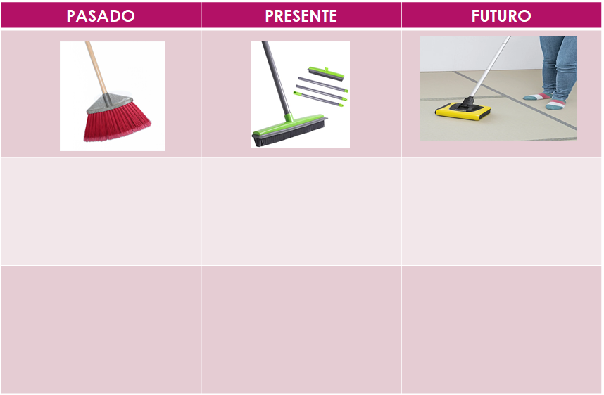

¡Buen trabajo!

Gracias por tu esfuerzo.

